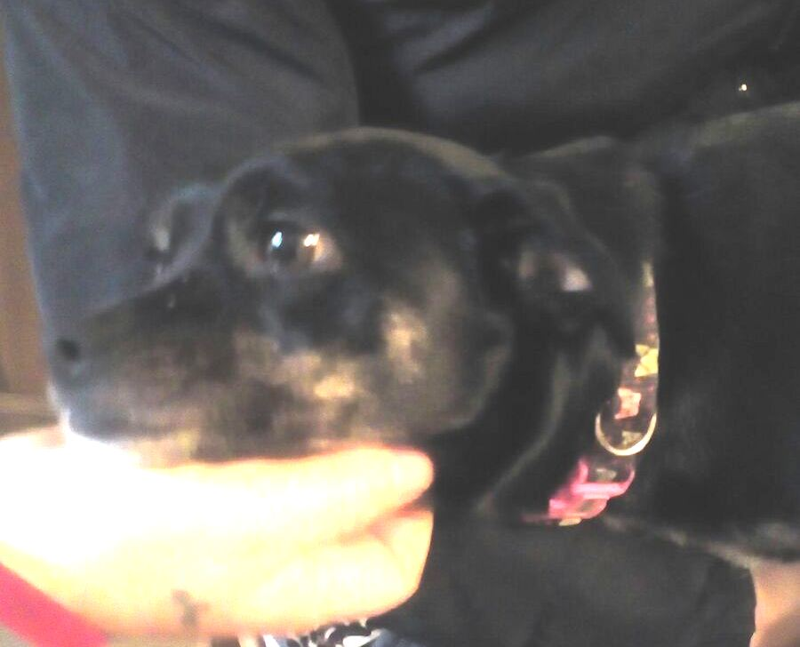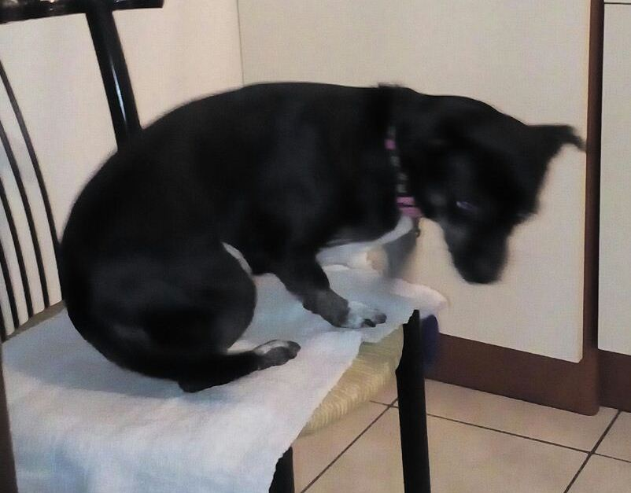

LA GIOVANE TRILLY CERCA CASA
Trilly è una cagnolina di taglia piccola, di appena quattro anni (nata nel 2012); è abituata in casa, con bambini, ed è giocherellona ed affettuosa.
Purtroppo deve lasciare la sua famiglia….
Ora ne cerca una nuova, e che sia per sempre!
Per conoscerla chiamate il 3398952135

